С. Клочков
РАЗРАБОТКА ПОДСИСТЕМЫ ДИСПЕТЧИРОВАНИЯ ПЕРЕВОЗОК СЕРЫ ОАО «ГАЗПРОМТРАНС» НА ОСНОВЕ РДО
Введение. В рамках дипломного проектирования автора статьи ведется работа по разработке подсистемы диспетчирования перевозок серы железнодорожным транспортом для ОАО «Газпромтранс» (далее ГПТ). Данная подсистема входит в состав автоматизированной системы управления перевозками серы (далее АСУ ПС). Техническое задание на АСУ ПС было разработано специалистами ГПТ при участии кафедры «Компьютерные системы автоматизации производства» МГТУ им. Баумана. Проведение работ по созданию АСУ ПС преследует следующие цели:
- Повышение эффективности использования вагонного парка ГПТ
- Ускорение составления ГОВ и диспетчерских решений
- Сокращение сроков сбора, обработки и анализа статистической информации об использовании вагонного парка
- Увеличение эффективности функционирования ГПТ
- Повышение конкурентоспособности ГПТ и ее услуг
Состав АСУ ПС с точки зрения функциональной структуры приведен на рис.1
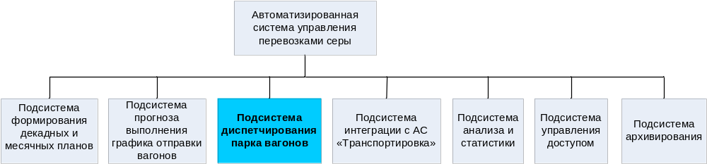
Рис. 1 Состав АСУ ПС
Описание объекта автоматизации. Объект автоматизации – процесс составления планов перевозок и диспетчеризации перевозок по заявкам потребителей.
Имеется несколько пунктов производства серы, которая поставляется железнодорожным транспортом ряду потребителей. Погруженные вагоны подаются на станцию РЖД и с этого момента находятся под управлением служб РЖД. В каждом пункте потребления формируется желательный график приема серы и желательные сроки ее поставки. Скорость доставки вагонов фиксированная, однако, может быть увеличена вдвое, но при этом стоимость доставки также возрастает в два раза. За опоздание с поставками потребители выставляют штрафы, при этом ответственность за опоздание может ложиться как на ГПТ, так и на поставщиков или РЖД в зависимости от причин задержек. Часто уже в процессе перевозок возникают ситуации, когда заказчики требуют увеличить количество перевозок груза. Для этого требуется оценить текущие возможности, получаемую выгоду и принять решение о корректировке расписания отправки поездов. После прохождения определенного количества километров вагоны отправляются на специальные станции для проведения профилактического ремонта.
Задача составления плана отправки вагонов решается подсистемой формирования месячных и декадных планов (рис. 1) при следующих критериях оптимизации:
- Увеличение оборачиваемости вагонов
- Увеличение дохода от использования каждого вагона
- Сокращение использования арендованных вагонов
- Сокращение размеров требуемого вагонного парка для выполнения всех необходимых перевозок
- Сокращение запаздываний от утвержденного графика доставки серы
Постановка задачи диспетчирования.
Процесс диспетчирования заключается в
- Контроле выполнения плана перевозок, составленного на начало периода (сравнении фактического местоположения групп вагонов, полученного от РЖД с плановым)
- Принятии решений об увеличении скоростей движения отдельных групп вагонов, для которых имеется возможность срыва заказов
- Принятии решений о внесении корректировок в расписание движения. К примеру, если в процессе перевозок поступило требование на дополнительную доставку груза.

Предлагаемый подход к решению задачи диспетчирования.
Ниже, на рисунках 2 и 3, приведены состав подсистемы диспетчирования с точки зрения функциональной структуры и диаграмма процесса диспетчирования в нотации ARIS.
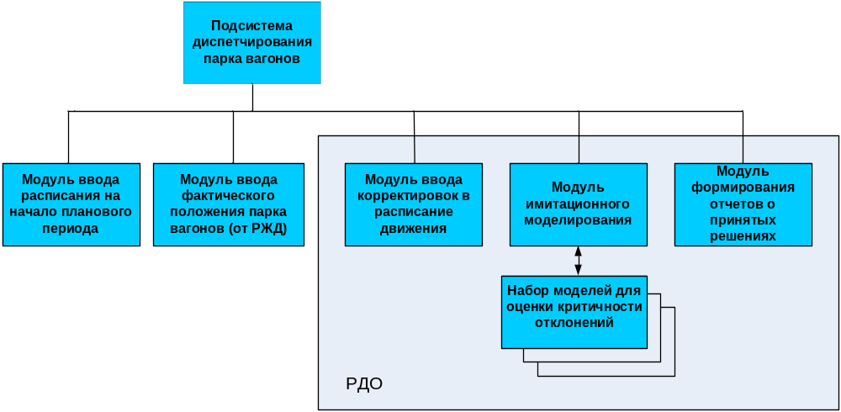
Рис. 2. Состав подсистемы диспетчирования
Процесс диспетчирования инициируется оператором через определенные промежутки времени (к примеру, каждый день) или при выполнении определенных условий (к примеру, в случае требования поставки дополнительного груза). Исходными данными для моделирования являются данные о фактическом местоположении групп вагонов, полученные от РЖД, а также корректировки сделанные диспетчером. Моделирование процесса перевозок осуществляется на определенный период, после чего (к примеру, если прогноз показывает, что имеется риск срыва сроков выполнения заказа) принимается решение о внесении корректировок в расписание движения. Для прогноза используется набор моделей с различными параметрами (Пр. оптимистическая, пессимистическая, среднестатистическая). Блоки ввода корректировок, формирования отчетов о сделанных прогнозах, а также сама модель реализованы в среде имитационного моделирования РДО (рис. 2).
Модуль имитационного моделирования.
В среде РДО моделирование ведется на основе ресурсов и действий над ними. Для описания процесса перевозок в модели используются модифицированные продукционные правила, которые позволяют описывать знания, которые использует человек при принятии решений.
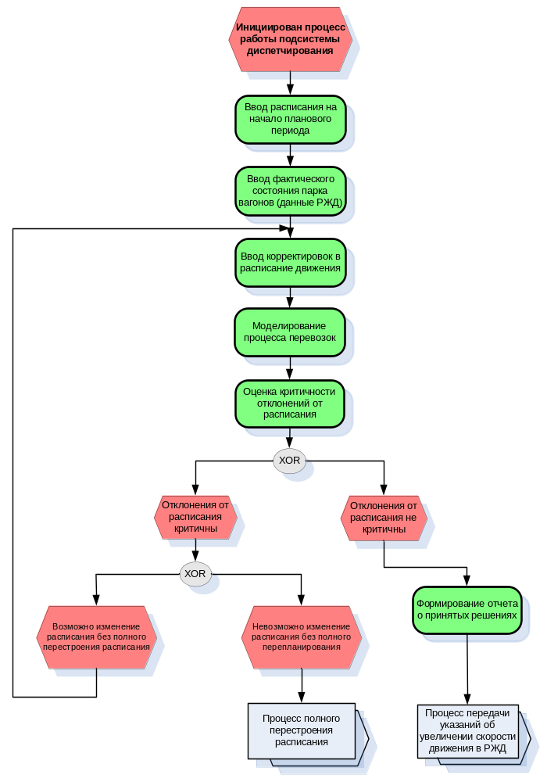
Рис. 3 Диаграмма «Процесс диспетчирования перевозок серы»
Ресурсы представляют собой объекты реального мира, над которыми совершаются действия. Описание типов ресурсов определяет структуру глобальной базы данных модели.

Ресурсами рассматриваемой модели являются:
- Вагоны
- Группы вагонов
- Станции
- Пункты расписания
Для каждого ресурса определены параметры состояния.
На рис. 4 приведен фрагмент разработанной логической информационной модели в нотации IDEF1x, описывающей ресурсы модели как сущности, находящиеся в определенном отношении. К примеру, в группу вагонов может входить не более 40 вагонов, каждому пункту расписания соответствует одна и только одна группа вагонов и т.п.
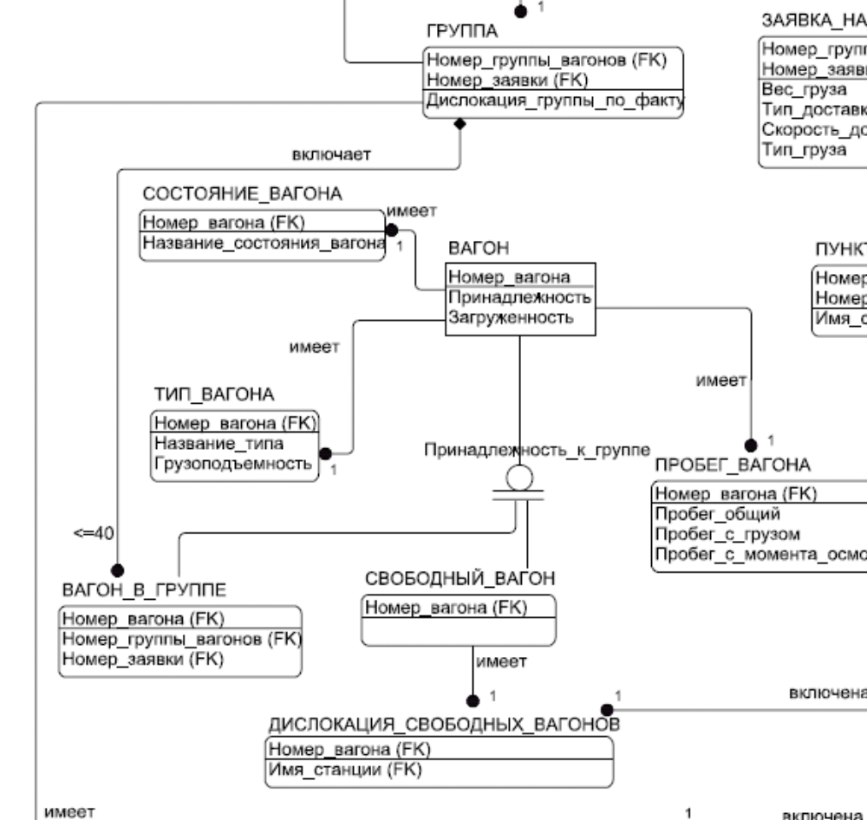
Рис. 4 Фрагмент логической информационной модели в нотации IDEF1x
Результаты имитационного моделирования определяются на произвольное время и представляются на упрощенной карте РЖД в виде местонахождения групп вагонов и их состояния (рис. 5).
По результатам моделирования формируется отчет о сделанном прогнозе на определенный период времени. (Рис. 6)
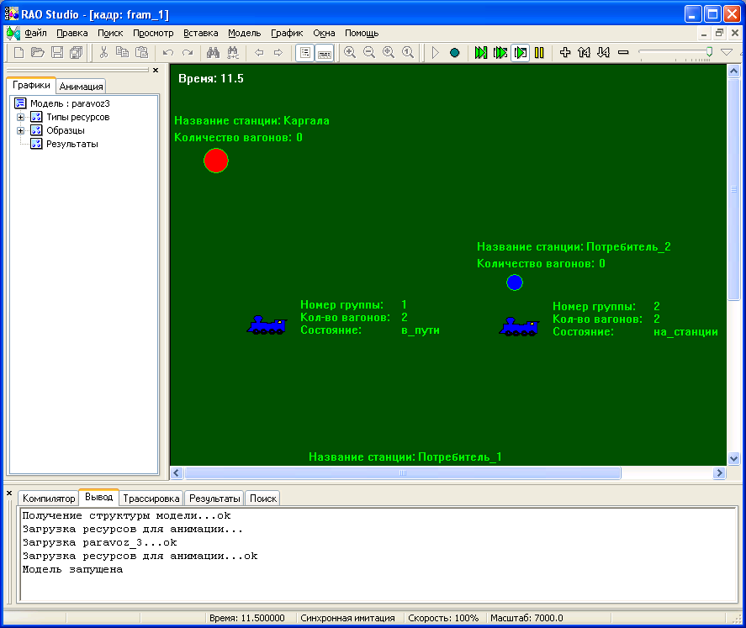
Рис. 5 Отображение групп вагонов на упрощенной карте РЖД

В отчет могут быть включены следующие данные и статистика:
- Прогноз о выполнении заявок потребителей (количество заявок с опережением графика, идущих в графике, отстающих) с возможной детализацией информации по каждой заявке отдельно (время отклонения от графика, местоположение по факту и по плану, вес груза, количество вагонов и др.)
- Возможные штрафы, выставленные ГПТ за несвоевременное выполнение заявок
- Эксплуатационные показатели: пробеги вагонов с грузом и без груза, пробег вагонов после последнего профилактического осмотра, загруженность вагона как в среднем, так и по каждому вагону отдельно.
- Отношение использования своих и арендованных вагонов.
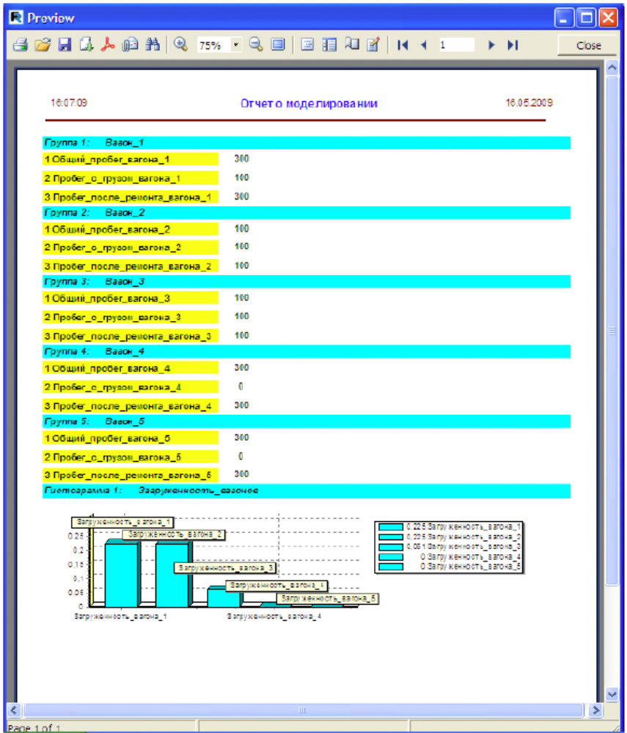
Рис. 6 Отчет о модельном прогнозе

